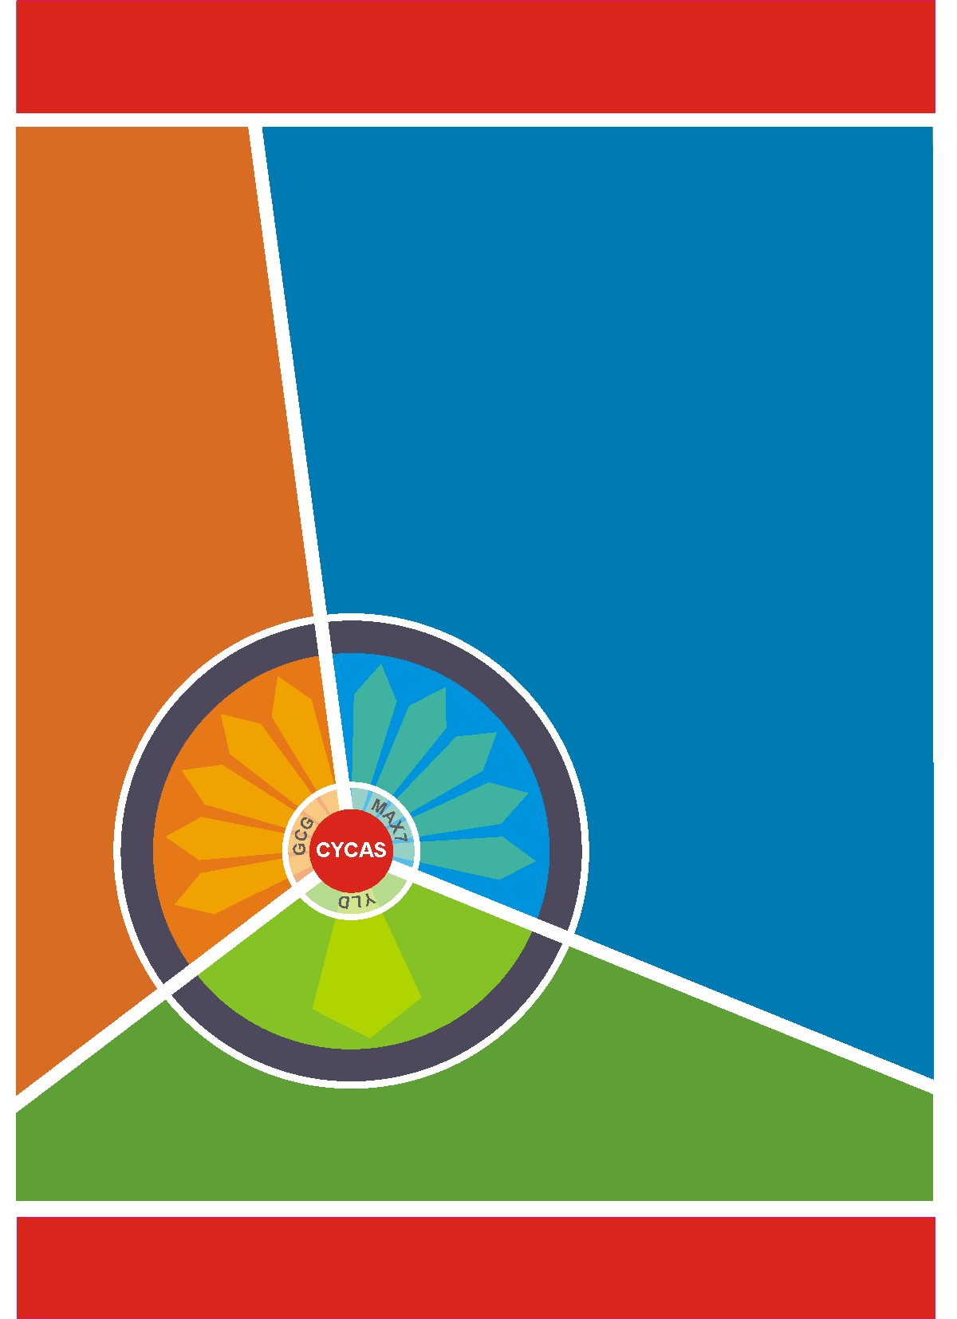
Libro de Trabajo GCG
Niños, Jóvenes y el Deporte en Comunidad



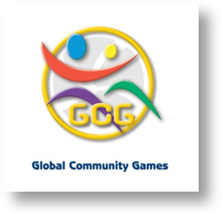



INDICE

Qué es tan increible acerca de kidsgames y la gcg? 4
Modelos para realizar kidsgames o gcg 6
Deportes y juegos en la gcg 8
Curricula y dia del programa de kidsgames 10
Organizando sus kidsgames en una ciudad 11
Eventos de campeonatos mundiales y ceremonias de kidsgames 13
Proyecto de compasion del millon de horas 15
Iniciando un kidsgames/gcg 16
Teengames 17
Familygames 18
Edgegames 19
Multiplicacion 20
Involucrando a personas con capacidades diferentes 21
Kidsmedia/teenmedia 22
Asociaciones de vinculacion 23
Recursos de gcg 24

Nivel 1 Sesión G1.1
QUÉ ES TAN INCREIBLE ACERCA DE KidsGames Y LA GCG?
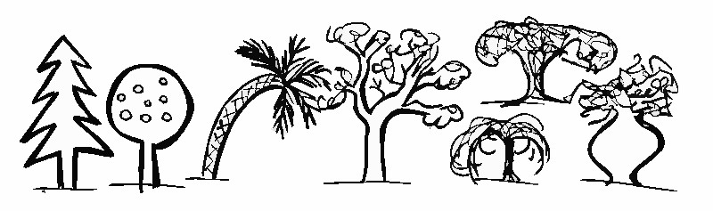
Dibuje un árbol y sus raíces
El árbol de la GCG

- KidsGames es un evento de juegos y deportes en sociedad
- Max7 es una estrategia de seguimiento y discipulado

Pre-KidsGames | Eventos KidsGames | Post KidsGames | Max7 u otro tipo de seguimiento | KidsGames  siguientes (en un año o dos)

Niños + Deportes y Juegos + Lecciones bíblicas experimentales + Alianzas + Diversión = KidsGames

KidsGames (KG) es un programa basado en deportes y valores para niños de 6-14 años en el que las compañías, iglesias, escuelas, grupos comunitarios y gobiernos locales pueden trabajar juntos para servir a los niños en los años en que se dan las olimpiadas de verano y la copa mundial de futbol. La iniciativa de KidsGames se desarrolla en toda una ciudad, pueblo, o región e involucra centenas a decenas de miles de niños.

Nivel 1 Sesión G1.2
ModelOs para realizar KidsGames o GCG
Estructura de un KidsGames

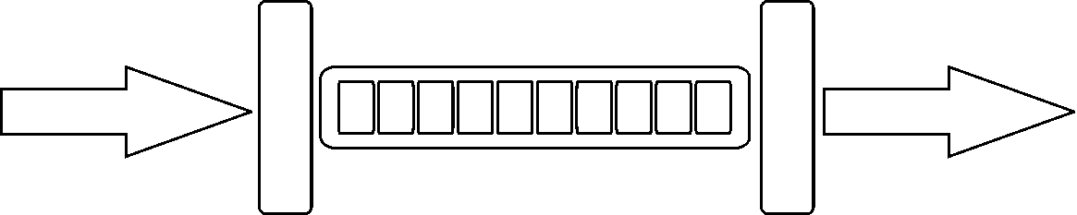
Descubrimiento bíblico y Competencias Deportivas
Ceremonia de apertura
Ceremonia de Clausura
Pre-KidsGames
Post-KidsGames

Cada Programa de KidsGames incluye cinco elementos fundamentales:
- Pre-KidsGames
- Ceremonia de Apertura
- Descubrimiento Bíblico y Competencias Deportivas
- Ceremonia de Clausura
- Post-KidsGames


Preguntas de discusión
Cree una lista de grupos de niños a los que podría invitar a un KidsGames.

¿Hay otros niños a los que usted podría invitar, a los que nunca se le había ocurrido invitar a algo antes?

Dos modelos de KidsGames en una ciudad
1. A gran escala  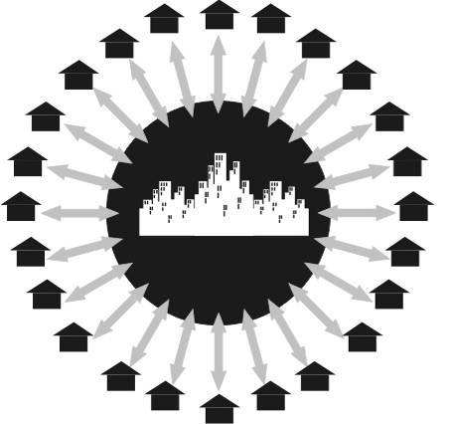 | 2. A pequeña escala  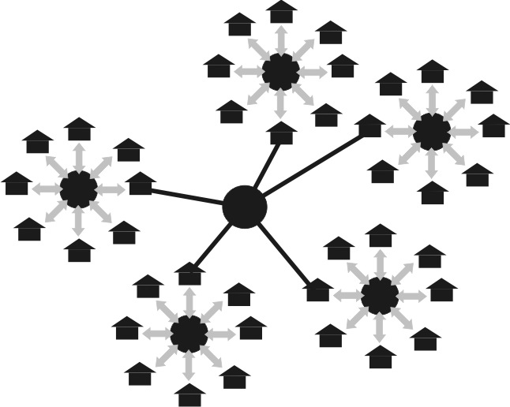

Modelo de Ciudad Grande | Modelo de Ciudad pequeña

Nivel 1 Sesión G1.3
DEPORTES Y JUEGOS EN LA GCG

Preguntas de discusión
¿Es necesario que todos los juegos y deportes constituyan una “experiencia de aprendizaje”?

¿Qué pueden aprender los niños y jóvenes a través de juegos divertidos?

¿Qué pueden aprender a través del deporte?

¿Qué otros tipos de aprendizaje experimental le ha sido útil a usted?

GENERALIDADE DE LOS DEPORTES Y JUEGOS

Los deportes y juegos en KidsGames se dividen en TRES tipos principales:

DEPORTES | JUEGOS DE EXPERIENCIA | JUEGOS DIVERTIDOS

JUEGOS DE APRENDIZAJE A TRAVES DE EXPERIENCIAS
Un juego de experiencia es en el que los niños participan en un juego que está, en muchos casos diseñado para el aprendizaje que va a desarrollarse. Estas son experiencias relacionadas con el tema, diseñadas para motivar a los niños a que expresen sus emociones y pensamientos mientras reflexionan acerca de las experiencias que han tenido.

Ir más allá con los juegos
Enumere juegos en cada categoría

Juegos enérgicos al aire libre | Juegos enérgicos en ambientes cerrados | Juegos tranquilos
Juegos de pensamiento táctico | Juegos de Memoria | Relevo
Juegos de pelota | Energizantes rápidos | Juegos de eliminación

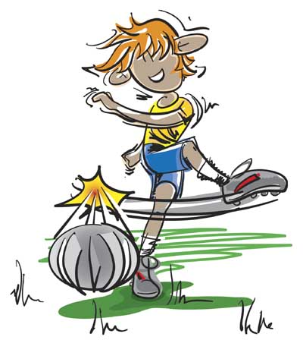
Notas:

Nivel 1 Sesión G1.4
CURRICULA Y DIA DEL PROGRAMA DE KidsGames

CUBOS DE CONSTRUCCION DE KidsGames
Cuatro cubos de construcción en el Currículo:

Notas:

Lección de KIDSGAMES
Bienvenida y JUEGOS DIVERTIDOS
TIEMPO DE DESCUBRIMIENTO | Experiméntalo (JUEGOS DE EXPERIENCIA)
TIEMPO DE DESCUBRIMIENTO | Narrativa de la Biblia (expresada en historia, drama , visualmente)
TIEMPO DE DESCUBRIMIENTO | Actividad de Grupos Pequeños
TIEMPO DE DESCUBRIMIENTO | Versículo de Memoria
TIEMPO DE DESCUBRIMIENTO | Entrevistas a Atletas
TIEMPO DE DESCUBRIMIENTO | Invitación y Respuesta
Campeonatos Mundiales – WWBC, World 12x10 Relay y otros
Creativo / Medios de comunicación de Niños (KidsMedia) / Compasión / Alianzas de Vinculación
DEPRTES DE COMPETENCIAS Y COACHING

Nivel 1 Sesión G1.5
ORGANIZANDO SUS KidsGames EN UNA CIUDAD
Notas:

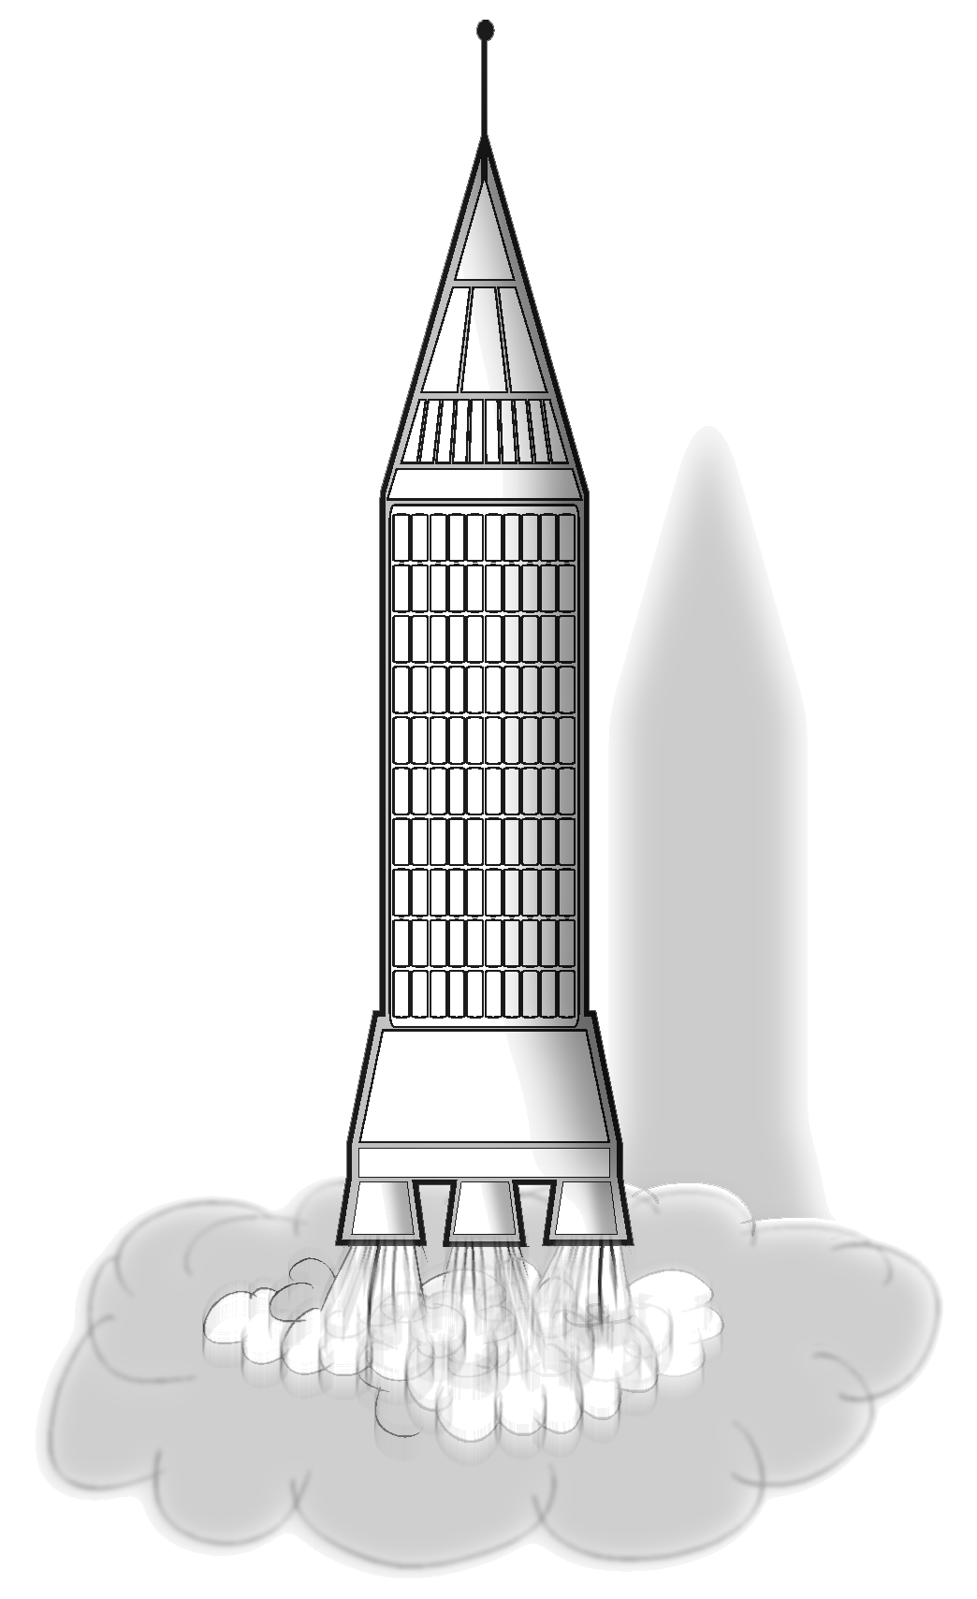
6. La mayor parte de un KidsGames son los días de Descubrimiento Bíblico, Deportes y Juegos con un currículo bíblico desafiante
DESPEGANDO!
CON
KIDSGAMES
3. Formar comités de liderazgo
4. Cada iglesia/grupo forma equipos de liderazgo y capacita a estos líderes locales
2. Construir una alianza de personas, iglesias y grupos
1. Darse cuenta de que existe KidsGames
5. CEREMONIA DE APERTURA
7. CEREMONIA DE CLAUSURA
8. Seguimiento y discipulado en la Iglesia/grupo local
9. Campamentos Deportivos
10. Campamentos Creativos
11. Campamentos de Liderazgo
EL COMBUSTIBLE para un
KidsGames es la oración, la Biblia y las alianzas

Nivel 1 Sesión G1.6
EVENTOS DE CAMPEONATOS MUNDIALES Y CEREMONIAS DE KidsGames
Las ceremonias de KidsGames son como las que se dan en muchos eventos, realizados con el mayor involucramiento de niños posible. Su ceremonia debe reflejar su cultura y estilo, las ceremonias de KidsGames deben:
- Ser DIVERTIDAS
- Crear entusiasmo
- Pertenecer a los niños
- Estar enfocadas a la comunidad
- Involucrar Deportes y Juegos
- Proporcionar a los niños una oportunidad para presentar el Evangelio

¿Qué hay en una ceremonia?
Las Ceremonias pueden incluir algunos o todos los elementos siguientes;
- Desfile de entrada y salida
- Palabra de Apertura y Discursos
- Un KidsGames Antorcha o bandera
- Declarar los juegos abiertos y declarar los juegos cerrados
- Participaciones Musicales y de Danza
- Demostración de los juegos de competencia (Ceremonia de Apertura solamente)
- Finales de los Juegos de Competencia (Ceremonia de Clausura)
- Eventos de Campeonatos Mundiales (WWBC, Relevo 12X10)
- Shows y Presentaciones
- Distribución de Premios


Notas:

Eventos de Campeonatos Mundiales

Campeonato de la Cubeta de Agua


Relevo 12X10 Mundial

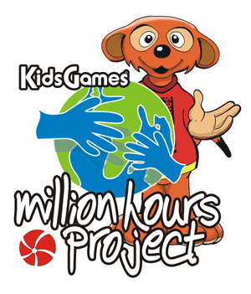
Proyectos de Compasión del Millón de Horas

Campeonato Mundial de Habilidades de Futbol

Nivel 1 Sesión G1.7

PROYECTO DE COMPASION DEL MILLON DE HORAS
Preguntas de discusión en grupos pequeños
¿Por qué se importante desarrollar la compasión en la niñez y juventud?

¿Qué proyectos de compasión pueden hacer nuestros niños?

¿Cómo se pueden involucrar nuestros KidsGames en el Proyecto del Millón de Horas?

Nivel 1 Sesión G1.8
INICIANDO UN KidsGames/GCG
Estrategia de Planificación

Nivel 2 Sesión G2.1

TeenGames
TeenGames (TG) puede ser similar a KG y generalmente dirigido a adolescentes de 13-19 años. En algunos modelos es aun más dirigido al deporte al nivel más alto de adolescentes atletas. Generalmente sigue siendo un programa de varios días.

Notas:

Nivel 2 Sesión G2.2
FamilyGames

FamilyGames (FG) se ha visto en su mayoría como un programa de un solo día, aunque no tiene que serlo, esta diseñado para juntar a las familias (adultos y niños) para nutrir las relaciones entre las familias y entre las familias, se realiza en una sola iglesia o grupo.
Notas:

Preguntas de discusión
¿Cuáles son las presiones que sufren las familias en nuestra comunidad?

¿Cómo puede beneficiarse nuestra comunidad de FamilyGames?

¿Qué modelo funcionaría mejor?

¿Qué Iglesias en nuestra comunidad podrían involucrarse?

¿Qué obstáculos necesitaríamos superar?

Nivel 2 Sesión G2.3

EdgeGames
EdgeGames (EG) puede ser similar a TG pero enfocado a los jóvenes adultos y solteros, puede ser orientado a los deportes tradicionales, los deportes extremos o incluso utilizando tecnología para hacer juegos de preguntas y respuestas en caso de ser realizado en Universidades. La mayoría de los EG se han realizado en grupos individuales más que en toda una ciudad.

Notas:

Nivel 2 Sesión G2.4
MultiplicaCion
Notas:
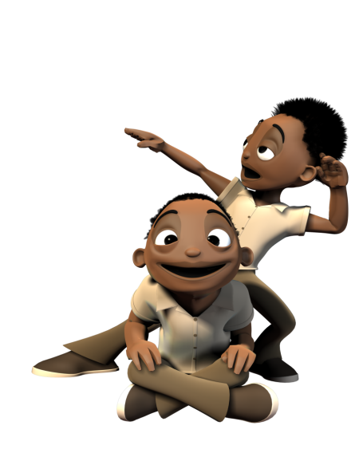

Preguntas de discusión
¿Por qué es tan importante la multiplicación?

¿A quién podría invitar a que observe sus KidsGames y se capacite?

¿Cuál es el principio de la multiplicación en el Reino de Dios?

Nivel 2 Sesión G2.5
InvolUCRANDO A PERSONAS CON capacidades diferentes
Notas:

Preguntas de discusión
¿por qué es importante alcanzar a niños con capacidades diferentes?

¿Cómo puede usted ministrar el amor de Dios a toda la familia?

¿Cómo podemos incluir a niños con capacidades diferentes en nuestros KidsGames?

¿Qué niños con capacidades diferentes ha observado en su comunidad?

¿Qué necesitará hacer para estar listo para involucrar a niños con capacidades diferentes en su evento de KidsGames?

Nivel 2 Sesión G2.6
KidsMedia/TeenMedia
Notas:

Preguntas de discusión
¿Cómo podemos incluir medios de comunicación e nuestro evento de KidsGames?

¿Qué equipos necesitaremos?

¿Qué personas podemos encontrar en la comunidad e iglesia que tengan experiencia y puedan ayudar con los medios de comunicación?

¿Cómo podemos transmitir nuestro material a una audiencia mayor?

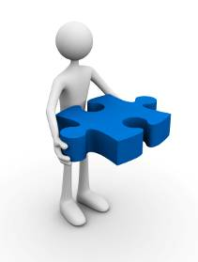
¿Con que debemos ser cuidadosos con los medios de comunicación?

Nivel 2 Sesión G2.7
asociaciones de vinculacion
Notas:
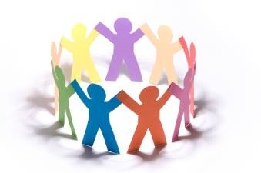

Preguntas de discusión
¿Cuáles son los beneficios de las asociaciones de vinculación?

¿con quien podrían desarrollar sus Kids Games una Vinculación de Asociación?

¿Con qué región del mundo podría ser bueno vincularse?

¿Cuáles pueden ser los beneficios mutuos de este vinculo?

¿Qué actividades podrían realizar para fortalecer el vinculo?
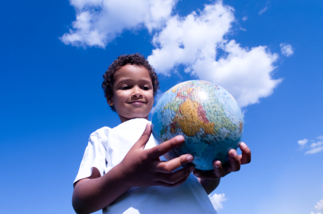

Nivel 2 Sesión G2.8
RECURSOS DE GCG
Notas:

Donde encontrar recursos
TODOS LOS MANUALES DEL CD DE KIDSGAMES & DISPONIBLES GRATIS EN www.kidsgames.com
www.mykidsgames.com – sitios de las ciudades de KidsGames locales públicos
www.globalcommunitygames.com – sitio general para todos los sitios y nuevos sitios que están disponibles
www.kidsgames.com – para voluntarios y lideres de KidsGames
www.theteengames.com - para voluntarios y lideres de TeenGames
www.thefamilygames.com - para voluntarios y lideres de FamilyGames
www.theedgegames.com - para voluntarios y lideres de EdgeGames
www.worldcupofkidsgames.com - para voluntarios y lideres de KidsGames World Championships (Campeonatos Mundiales de Kidsgames)

Si usted tiene ideas que les gustaría compartir, envíelas a:
ENVIE Videos, fotos, texto,
informes, etc a Simon Hood
simon@kidsgames.com
KidsGames Resources
PO Box 809
Hornsby NSW 1630
Sydney Australia

